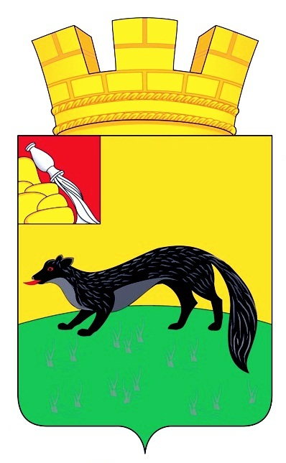

СОВЕТ НАРОДНЫХ ДЕПУТАТОВ
ГОРОДСКОГО ПОСЕЛЕНИЯ – ГОРОД БОГУЧАР
БОГУЧАРСКОГО МУНИЦИПАЛЬНОГО РАЙОНА
ВОРОНЕЖСКОЙ ОБЛАСТИ

РЕШЕНИЕ

от « 29 » декабря 2022 года № 194
г. Богучар

О внесении изменения в решение
Совета народных депутатов
городского поселения – город Богучар
от 29.11.2021 № 99 «Об утверждении
Положения о муниципальном жилищном
контроле на территории
городского поселения – город Богучар
Богучарского муниципального района
Воронежской области»

В соответствии с Федеральным законом от 06.10.2003 № 131-ФЗ «Об общих принципах организации местного самоуправления в Российской Федерации», Уставом городского поселения – город Богучар Богучарского муниципального района Совет народных депутатов городского поселения – город Богучар Богучарского муниципального района решил:

- Внести в решение Совета народных депутатов городского поселения – город Богучар от 29.11.2021 № 99 «Об утверждении Положения о муниципальном жилищном контроле на территории городского поселения – город Богучар Богучарского муниципального района Воронежской области» следующее изменение:
1.1. Приложение 1 к Положению о муниципальном жилищном контроле на территории городского поселения – город Богучар Богучарского муниципального района Воронежской области «Перечень должностных лиц администрации городского поселения – город Богучар Богучарского района Воронежской области, уполномоченных на осуществление муниципального жилищного контроля» изложить согласно приложению к данному решению.

2. Контроль исполнения настоящего решения возложить на постоянную комиссию Совета народных депутатов городского поселения – город Богучар по бюджету, налогам, финансам и предпринимательству, депутатской этике, торговле, общественному питанию, законности и правопорядку (Аусева Н.Г.) и главу администрации городского поселения – город Богучар Аксёнова С.А.

Глава городского поселения –
город Богучар И.М.Нежельский

Приложение
к решению Совета народных депутатов
городского поселения – город Богучар
от 29.12.2022 № 194

Приложение 1
к Положению о муниципальном
жилищном контроле на территории
городского поселения – город Богучар
Богучарского муниципального района
Воронежской области

Перечень должностных лиц администрации городского поселения – город Богучар Богучарского района Воронежской области, уполномоченных на осуществление муниципального жилищного контроля

1. Глава администрации городского поселения – город Богучар, Аксёнов Сергей Александрович;
2. Начальник сектора по управлению муниципальным имуществом, ЖКХ и делопроизводству администрации городского поселения – город Богучар, Кузнецова Елена Николаевна.

